CREA UN MENÚ DE RETSTAURANT
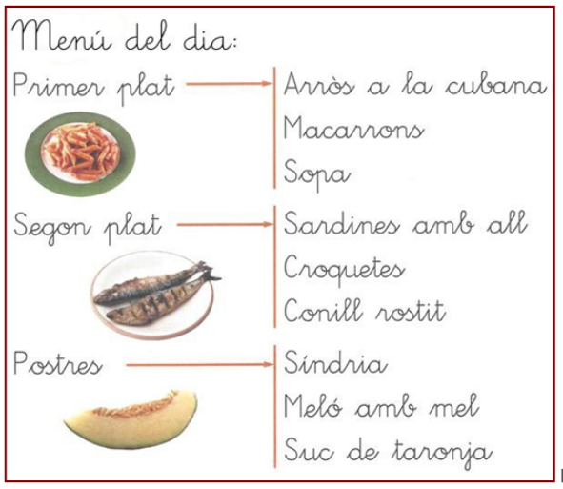
MENÚ
 | FOTO | ESCRIU ELS PLATS
PRIMER PLAT
SEGON PLAT
POSTRES

Arròs a la cubana

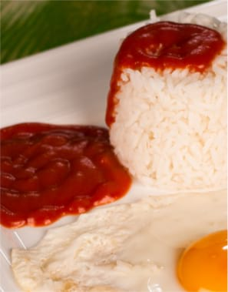

Busca a internet aquests estris
PAELLA
GOT
CULLERA
PLAT
CUINA
TOMAQUET
SAL

